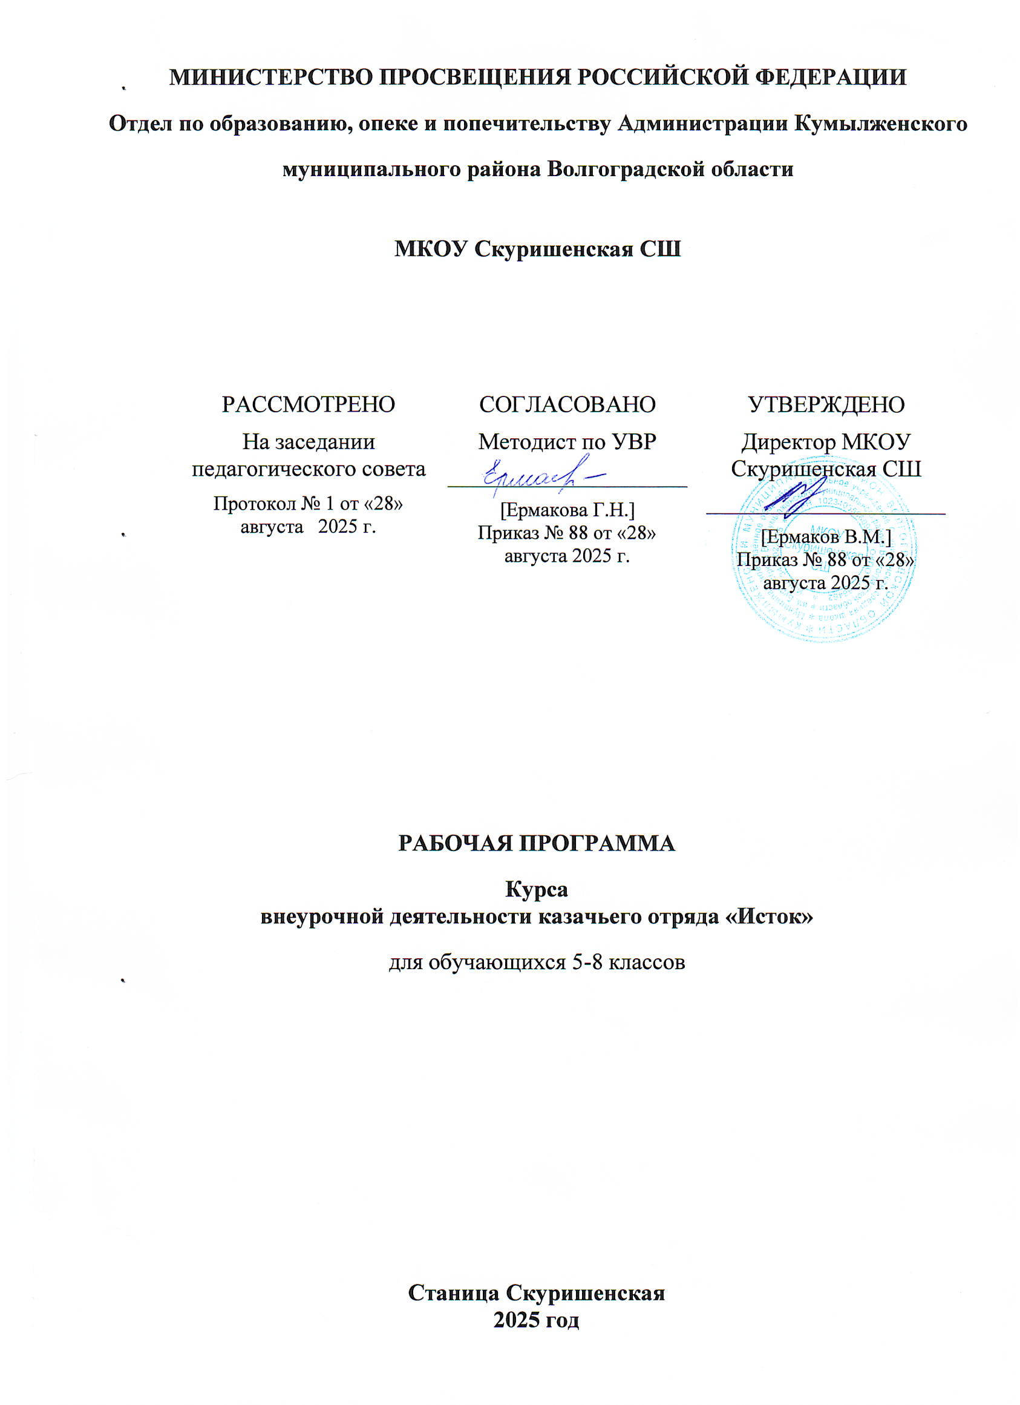ПОЯСНИТЕЛЬНАЯ ЗАПИСКА

Новая реальность жизни диктует необходимость и одновременно потребность современного человека разобраться в сложившейся ситуации, понять свою роль и место в обществе, оказать воздействие на происходящие процессы. Для этого ему нужны определенные концепции. Воспитание в детях таких качеств, как патриотизм, любовь к Родине, инициативность, самостоятельность, умения вести за собой, смелости, доброжелательности, целеустремленности становится не менее ценным, чем овладение конкретной предметной деятельностью. Это объясняется тем, что в современных условиях востребованным становиться человек, который способен принимать активное участие в преобразовании окружающей действительности, не бояться брать на себя ответственность, уметь работать в команде, обладать лидерскими качествами.
В рамках обозначенной тенденции в МКОУ Скуришенской СШ функционирует отряд казачьей направленности «Исток».
Целью программы отряда казачьей направленности «Исток» является воспитание и обучение обучающихся в духе патриотизма на основе лучших традиций русского воинства и казачества. Воспитание любви к родному краю. Ознакомление детей с образцами традиционной культуры казачества, овладение ими знаний по возрождению и продолжению традиций казачества, развитие интереса к историческому прошлому родного края.
Задачи:
- воспитывать учащихся на духовных и нравственных основах казачества, обеспечивающих
действенное служение Отечеству;
- возрождать духовные, исторические и военно-патриотические традиции казачества;
- формировать у учащихся познавательный интерес к истории и традициям Донского казачества.
- формирование у учащихся интереса к исследовательской работе
- формировать ключевые компетенции учащихся на основе личностного осмысления социального,
духовного, нравственного опыта населения Донского края в прошлом и настоящем.
- более глубокое развитие интереса к предмету вообще и становление интереса к
духовной культуре малой родины, уважения к ее людям и культурным ценностям,
оптимизации процесса социализации личности и адаптации учащихся к местным
социокультурным условиям;
- гармонизация национальных и этнокультурных отношений;
- сохранение и поддержка этнической самобытности народов России, традиций
их культур;
- историческая преемственность поколений, сохранение, распространение и
развитие национальной культуры.
Актуальность программы обусловлена тем, что позволяет обучающимся ознакомиться со
многими интересными вопросами по истории донского казачества, имеет практическую
направленность: человек рассматривается как создатель духовной культуры и творец
рукотворного мира. Возможность проявить себя, раскрыть неповторимые индивидуальные
способности, в процессе изготовления красивых вещей народно-прикладного творчества очень
важны для воспитания у обучающихся нравственного начала, любви и уважения к культурному
наследию своего народа.
Сроки реализации программы
Программа рассчитана на один год.
Планируемые результаты освоения программы
Личностные результаты обучения
У обучающегося будут сформированы:
– развитие чувства преданности и любви к Родине, её истории и культуре, её традициям и преданиям, а в дальнейшем-осознание ответственности за сохранение культурно- исторического наследия России;
– осознание необходимости для личностного развития таких добродетелей, как благодарность, дружба, ответственность, честность, осторожность, трудолюбие и милосердие;
– умение следить за своими словами и делами; способность контролировать собственную деятельность на основе выбора добра и пользы;
– настроенность на доброе поведение и добрые взаимоотношения с окружающими;
– как результат преданности и уважения к традициям своего народа - уважительное отношение к людям других верований, другой национальной культуры, умение взаимодействовать с людьми других верований и убеждений.
Метапредметные результаты:
– развитие познавательной деятельности у обучающегося начальной школы в гуманитарной сфере;
– любовь к родному языку, родной истории, литературе и культуре;
–умение сравнивать и анализировать документальные и литературные источники;
– умение описывать достопамятные события родного края, школы, семьи.
Предметные результаты:
- различные фольклорные формы донского казачества;
- особенности проведения обрядовых праздников донских казаков;
- историю своей казачьей семьи и историю семьи своих одноклассников;
- уклад жизни, особенности численного состава и распределения обязанностей традиционной казачьей семьи;
- основные памятные сооружения, связанные с историей и культурой донского казачества;
- памятные события и даты, связанные с историческими событиями донского казачества;
- основы духовной жизни донских казаков.
Место учебного курса в учебном плане
Программа курса разработана с учетом рекомендаций федеральной рабочей программы воспитания, предполагает объединение учебной и воспитательной деятельности педагогов, нацелена на достижение всех основных групп образовательных результатов – личностных, метапредметных, предметных.
Программа рассчитана на 34 занятия, реализуется в течение одного учебного года. Основной формой организации учебно-воспитательного процесса по курсу является занятие. В процессе изучения по данной программе широко используются такие формы как: лекция; беседа с применением наглядных пособий; дидактическая игра; практические занятия; экскурсии; конкурсы, викторины; самостоятельная работа в парах; опытно-иссследовательская работа. Каждое занятие включает в себя 3 основных части: теоретическая, игровая, практическая.

СОДЕРЖАНИЕ КУРСА

Тема 1. Введение. Предмет и задачи курса «История Донского казачества». Ознакомление учащихся с методикой подготовки рефератов по теме и проведения викторины по изучаемому курсу.
Тема 2.Что такое казачество, к то такой казак?
История донских казаков. Скифы. Народы, проживающие на донской земле.
Тема 3. Происхождение казачества.
Образование Донского казачьего войска. Донцы - предшественники Кавказского линейного
казачьего войска. Первые казаки на Дону Основание первых городков. Восстание К. Булавина. Символика Донского казачества. Герб. Флаг. Гимн. От прозвища до фамилии.
Тема 3. Православие как источник духовности казачества
Религиозные традиции запорожских и донских казаков. Казаки -
старообрядцы на Дону в XV в. Вера в народной жизни. Святой угол. Православный календарь. Паломничество и почитание святых мест. Станичный храм. Станичный батюшка. Вера и верование.
Традиционные религиозные праздники и обряды Донского казачества. Рождество. Колядование.
Щедрование. Посевание. Крещение Господне. Святки. Масленица. Прощеное воскресенье.
Великий пост. Вербная неделя. Страстная неделя. Сретение. Благовещенье. Пасха. Вознесение.
Троица. Воздвиженье. Покров. Престольные храмовые праздники.
Войсковые праздники. День благоверного князя святого Александра Невского.
Святыни и обряды казачества. Родильно-крестильный обряд. Проводы на службу. Свадебный
обряд. Похоронно-поминальный обряд.
Тема 4. Казачьи традиции, народные знания и фольклор
Казачьи заповеди и традиции, их популяризация и выполнение. Воспитание в казачьей
семье. Народные знания. Народная метеорология. Народные представления об устройстве
вселенной. Народная ветеринария. Традиционная медицина.
• Казачье декоративно-прикладное искусство. Традиционные художественные ремесла и
промыслы. Художественная ковка и изготовление оружия. Гравировка. Прядение и
ткачество. Вышивка. Гончарное дело. Лозоплетение. Роспись. Войсковая живопись.
• Казачий музыкальный фольклор. Этапы формирования казачьей музыкальной традиции.
Особенность жанровой системы музыкального фольклора. Историческая песня. Обрядовые
песенные жанры. Свадебный фольклор. Казачьи жанры фольклора: плясовые песни,
припевки, частушки. Казачьи пляски. Казачий язык — диалекты и говоры.
• Великие русские писатели о казаках
Тема 5. Культура физического воспитания казачества
Физическое воспитание казачьей молодежи в семье и общине (станице). Народные игры
казачества. Физическое воспитание в учебных заведениях. Боевая и физическая подготовка
в казачьих войсках. Искусство рукопашного боя и верховой езды. Система выживания.
Казачий Спас.
Традиционное снаряжение и оружие Донских казаков. Экипировка казака и верховой
лошади. Эволюция огнестрельного оружия казаков. Холодное оружие. Шашка. Сабля.
Кинжал. Пика. Подготовка военного снаряжения к службе в армии.
Казачьи регалии и символы. Что такое регалии? Состав казачьих регалий, их назначение.
Символы атаманской власти. Судьба казачьих регалий.
Тема 6. Материальная культура казачества. Землевладение и землепользование. Войсковые земли. Паевый надел. Станицы и хутора.
Усадебная земля и полевой надел как основа хозяйственной деятельности казаков.
Поселения и традиционные жилища казаков.
Традиционная одежда казаков. Традиционная система питания казаков. Блюда.
Тема 7. Выдающиеся атаманы
Ермак, К. Булавин, И. Некрасов, М.И. Платов, Степан Разин, И.К. Краснов, А.М. Каледин,
М. Черкашенин: их жизнь и деятельность во славу казачества, на благо Войска
Тема 8. Итоговое занятие
Традиции Донского казачества и современность. Экскурсия в храм или музей, возможно
подведение итогов экспедиции, проведенной в течение учебного года.
Исторический или краеведческий музей г. Вогограда и Волгоградской области.

ТЕМАТИЧЕСКОЕ ПЛАНИРОВАНИЕ

№ | Наименование главы | Кол-во часов
1. | Тема 1.Введение | 1
2. | Тема 2.Что такое казачество, кто такой казак? | 3
3. | Тема 3. Православие как источник духовности  казачества | 4
4. | Тема 4. Казачьи традиции, народные знания и  фольклор | 8
5. | Тема 5. Культура физического воспитания  казачества | 7
6. | Тема 6. Материальная культура казачества | 7
7. | Тема 7. Выдающиеся атаманы | 2
8. | Тема 8. Итоговое занятие | 2
Итого |  | 34

Характеристика основных видов деятельности учащихся
Тема 1.Введение
Ознакомление с методикой подготовки и проведения практических занятий и самостоятельной
работы учащихся, о подготовке докладов (рефератов) по отдельным темам
Тема 2.Что такое казачество, кто такой казак?
Знать : Казачьи городки, историю возникновения, названия, место расположения , донскую
символику , кто такие казаки, главные события в истории края , народы населяющие территорию;
- основные понятия: казачий курень. казачий Круг, атаман, есаул, совет стариков, символы
власти
Формировать у учащихся интереса к исследовательской работе.
Применять приобретенные навыки и умения в практической деятельности.
Тема 3. Православие как источник духовности казачества
Знать : церковные праздники;
- основные понятия Святой угол, православный календарь, паломничество и почитание святых
мест, станичный храм, станичный батюшка, вера и верование.
Аргументировать свою позицию , учитывать разные мнения.
Тема 4. Казачьи традиции, народные знания и фольклор
Знать: традиции, заповеди и права казаков, песни, пословицы;
- Казачьи праздники:
14 октября – Общевойсковой праздник – Покров Пресвятой Богородицы,
4 ноября – День Казанской Иконы Божией Матери, общевойсковой праздник, установлен в честь
избавления Москвы от интервентов в 1612г.,
4 декабря – День матери-казачки,
6 мая – День Святого Воина Георгия Победоносца,
12 мая – День создания Казачьих вооружённых сил в 1918г.
Уметь работать с источниками, дополнительной литературой;
Находить самостоятельно нужную литературу, выявлять в ней нужную информацию;
Сопоставлять различные точки зрения на исторические события;
Обосновывать свое мнение, участвовать в дискуссии;
Приобрести знания и навыки необходимые в жизни;
Анализировать правила игры. Действовать в соответствии с заданными правилами.
Тема 5. Культура физического воспитания казачества
Знать: чины, звания;
- основные понятия: шашка, фланкировка, джигитовка, пика, лава.
Обосновывать свое мнение, участвовать в дискуссии;
Применять приобретенные навыки и умения в практической деятельности.
Аргументировать свою позицию , учитывать разные мнения.
Тема 6. Материальная культура казачества
Описывать традиционную одежду казаков;
Знать: особенности ношения формы одежды: фуражка, лампас, бурка, башлык, сапоги, ичиги,
погоны,
- что такое заповеди;
- быт и нравы донских казаков;
Давать несложные определения понятиям.
Включаться в групповую работу.
Участвовать в обсуждении проблемных вопросов, высказывать собственное мнение и
аргументировать его.
Тема 7. Выдающиеся атаманы
Знать фамилии выдающихся атаманов;
Аргументировать свою позицию , учитывать разные мнения.

КАЛЕНДАРНО - ТЕМАТИЧЕСКОЕ ПЛАНИРОВАНИЕ

№ п /п | Дата  проведения | Тема занятия | Кол-во часов | Вид контроля
1 | 2.09 | Тема 1.Введение  Вводное занятие. Задачи курса «История  донского казачества». С чего начинается  Родина? | 1 | Творческая  деятельность: рисунок  на тему «Мой родной  край»
2. | 9.09  16.09  30.09  7.10  21.10 | Тема 2.Что такое казачество, кто такой  казак?  Происхождение казачества. Кто такой  казак? Казачьи войска дореволюционной  России, территория их расселения.  Первые казаки на Дону.  Казачьи символы  Возникновение станиц. Типы казачьего  жилища: землянка, курень, холобуда.  Творческая деятельность : выполнение  рисунков, изготовление  макетов на тему «Казачья хата»,  оформление выставки. | 5 | Просмотр кинофильма  Индивидуальный опрос  Конкурс рисунков на тему «Казаки»  Творческая  деятельность: рисунок  Творческая  деятельность: рисунок  (аппликация) на тему  «Флаг донского  казачества».  Презентация  Проект « Казачий  курень»
3. | 11.11  25.11  9.12  16.12  23.12 | Тема 3. Православие как источник  духовности казачества  Традиционные религиозные праздники и  обряды Донского казачества  Казаки в устном народном творчестве,  художественной литературе и искусстве.  Религиозные традиции донских казаков.  Историческая викторина: «Мы с тобой  казаки».  Виртуальная экскурсия в музей г. Ростов – на – дону, Ст. Старо черкасская | 5 | Чтение произведений  устного народного  творчества;  Прослушивание  музыкальных  произведений;  Сообщения  Викторина  Экскурсия
4. | 13.01  20.01  27.01 | Тема 4. Казачьи традиции, народные  знания и фольклор  Вера в народной жизни. Святой угол.  Православный календарь.  Святыни и обряды казачества. Родильно-  крестильный обряд. Проводы на службу  Казачьи традиции, народные знания и  фольклор. Первоначальное знакомство с  православными обрядами и праздниками. | 6 | Сообщения  Виртуальная  экскурсия по святым  местам  Праздник Рождества Христова  Разучивание колядок
5. | 3.02  10.02  17.02 | Тема 5. Культура физического  воспитания казачества  Культура физического воспитания  казачества. Традиционное снаряжение и оружие Донских казаков  Образование Донского казачьего войска  Казачьи регалии и символы  Творческая деятельность: рисунок на тему «Оружие казака»  Оформление выставки рисунков и  изготовленных игрушечных символов:  нагайки и шашки. | 6 | Фронтальный опрос  Фронтальный опрос  Проект «Казачьи  регалии и символы»
6. | 24.02  10.03  17.03-31.03  14.04-21.04 | Тема 6. Материальная культура  казачества  Станицы и хутора. Усадебная земля и полевой надел как основа хозяйственной деятельности казаков  Скотоводство. Лошадь в жизни казака.  Корова - кормилица. Казачьи промыслы.  Рыболовство. Охота.  Традиционная одежда донских казаков.  Шаровары. Рубаха. Косоворотка.  Выполнение рисунков, изготовление  макетов на тему «одежда казаков»,  оформление выставки.  Подготовка к празднику « Масленица»  Традиционная система питания на Дону.  Казачья кухня: Посуда. Лепешки. Каша.  Курник. Вареники. Рыбные блюда.  Молочные продукты.  Традиционная система питания на Дону.  Казачья кухня: Посуда. Лепешки. Каша. | 6 | Фронтальный опрос  Фронтальный опрос  Сообщения  Проект «Одежда к  празднику,  конкурсная  программа, игры  казаков»  Творческая  деятельность: рисунок  (лепка) на тему  «Посуда казака»  Разучивание игр,  танцев, обрядовых хороводов;  Заучивание пословиц,  поговорок, потешек;  песен
7. | 28.04  5.05  12.05-19.05 | Тема 7. Выдающиеся атаманы  Выдающиеся атаманы: Ермак, Степан  Разин - легендарный атаман, Кондратий  Булавин ,  Платов М.И. -войсковой атаман войска  Донского  История имен и фамилий казаков. | 4 | Рассматривание  репродукций картин  донских казаков;  Сообщения  Проект: «Что  означает мое имя?»
8. | 26.05 | Тема 8. Итоговое занятие  Подведение итогов | 1 | Беседа
 | Итог

Материально-техническое обеспечение образовательного процесса
.Экранно – звуковые пособия
1. Презентации к урокам.
2. Аудиозаписи.
4.Технические средства обучения
1. Мультимедийное оборудование
2. Телевизор

Литература для учителя:
1. Астапенко М.И. Донские казаки: 1550-1920 гг., Р-н-Д, 1992 г.
2. История донского казачества. Учебное пособие. Издательство Ростовского университета.
Ростов-на-Дону. 2001г.
3. История Дона и Северного Кавказа с древнейших времен до 1917 г. Ростовн/Д, РГУ 2001г.
4. История Дона с древнейших времен до падения крепостного права Ростовн/Д, РГУ 2005 г.
5. Кияшко В, Косяненко В, Максименко В Легенда и быль донских курганов Рост. книж.
изд. 2006 г.
6. Федеральный Закон о государственной службе российского казачества. Москва. 2005г.
7. Устав станичного казачьего общества «Преображенский юрт» окружного казачьего
общества «Хопер кое» ВКО «Всевеликое Войско Донское». Станица Преображенская.
2005г.
8. Е.А.Чемякин. «Исторические традиции казачьего самоуправления в России». «Издатель».
Волгоград. 2003г.
9. Бардадым В. Казачий курень. Краснодар, 1992.

